ДЕМОВЕРСИЯ
Итоговая контрольная работа по физике 8 класс
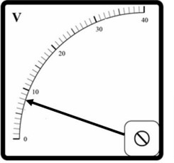
1. Заметив, что радиоуправляемая машинка начала ездить слишком медленно, Саша решил измерить при помощи вольтметра напряжение на батарейке в машинке. На корпусе батарейки написано «9 В». На рисунке изображена шкала вольтметра, подключенного Сашей к этой батарейке. На какую величину реальное напряжение на батарейке меньше значения, указанного на ее корпусе?
а) 1 В б) 2 В в) 0,5 В г) 1,5 В
2. Определите напряжение в дуге при электросварке, если сопротивление дуги 0,5 Ом, а сила тока в ней достигает 110 А?
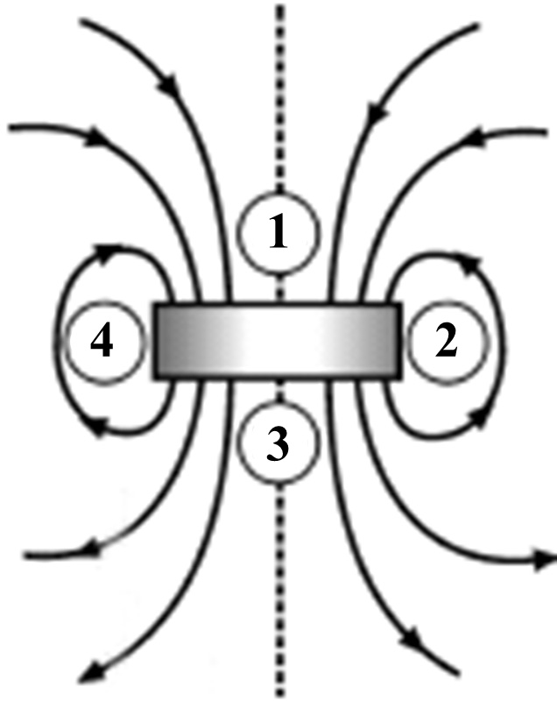
а) 220 В б) 55 В в) 5,5 В г) 22 В
3. На рисунке показана картина линий магнитного поля постоянного магнита. Какой цифрой обозначена область, вблизи которой находится северный полюс этого магнита?
а) 1 б) 4 в) 3 г) 2
4. Напряжение в сети 220 В. Чему равна сила тока в спирали нагревателя, если его сопротивление 50 Ом?
а) 11000 А б) 4,4 А в) 0,23 А г) 11 А
5. Если при кипячении молока на кухне оно вытекло через край кастрюли («убежало») и попало на горячую конфорку, то через некоторое время запах пригоревшего молока распространяется по всей кухне. Назовите физическое явление, которое совместно с диффузией способствует распространению запаха подгоревшего молока.
Ответ: _________________
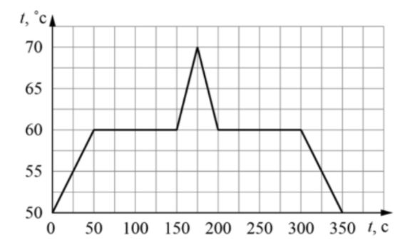
6. При проведении научных исследований образец некоторого вещества сначала нагревали, а затем охлаждали. На рисунке представлен график зависимости температуры этого образца от времени. Какое количество теплоты потребовалось для того, чтобы полностью расплавить исследуемый образец вещества, если первоначально он находился в твёрдом состоянии, и за каждую секунду к образцу подводилось количество теплоты, равное 0,7 кДж? Ответ дайте в кДж.
Ответ__________________:
7. Какова сила тока в никелиновом проводнике длиной 12 м и сечением 4 мм², на который подано напряжение 36 мВ? (Удельное сопротивление стали равно 0,4 Ом· мм²/м). Запишите полностью решение и ответ.
8. При изготовлении льда в морозильной камере домашнего холодильника потребовалось 6 мин для того, чтобы охладить воду от 4 °С до 0 °С. Удельная теплоемкость воды св = 4200 Дж/(кг⋅°С), удельная теплоемкость льда сл = 2100 Дж/(кг⋅°С), удельная теплота плавления льда λ = 330 кДж/кг.
- Какое количество теплоты отдала вода при охлаждении до 0 °С, если ее масса 100 г?
2) Сколько времени потребуется для превращения этой воды в лед, если мощность холодильника не меняется? Ответ выразить в минутах и округлить до целого числа. Запишите полностью решение и ответ.

Система оценивания Итоговой контрольной работы
Часть 1
№ задания | 1 | 2 | 3 | 4 | 5 | 6 | Итого
баллы | 1 | 1 | 1 | 1 | 1 | 1 | 6

№ задания | Правильный ответ
1 | а
2 | б
3 | в
4 | б
5 | Конвекция (конвективное перемешивание)
6 | 70

Часть 2
№ задания | 7 | 8 | Итого
баллы | 2 | 2 | 4

7 Какова сила тока в никелиновом проводнике длиной 12 м и сечением 4 мм², на который подано напряжение 36 мВ? (Удельное сопротивление стали равно 0,4 Ом· мм²/м). Запишите полностью решение и ответ.

Решение
Дано: CИ Решение:
$l$= 12 м $I=\frac{U}{R}$, $R=\frac{ρl}{S}$
$U$ = $72 мВ$ 0,072 В R = $\frac{20,12\frac{Ом∙{мм}^{2}}{м}∙12м}{4{мм}^{2}}=0,36 Ом$
S = 4 мм²
$ρ=0,12\frac{Ом∙{мм}^{2}}{м}$ $I=\frac{0,072 В}{0,36 Ом}=0,2 А$

I - ?

Ответ: I = 0,2 А
Допускается другая формулировка рассуждений

Указания к оцениванию | Баллы
Приведено полное решение, включающее следующие элементы:  - записаны положения теории, физические законы, закономерности, формулы и т.п. применение которых необходимо для решения задачи выбранным способом (в данном случае: связь между массой, объёмом и плотностью);  - проведены нужные рассуждения, верно осуществлена работа с графиками, схемами, таблицами (при необходимости), сделаны необходимые математические преобразования и расчёты, приводящие к правильному числовому ответу (допускается решение «по частям» с промежуточными вычислениями; часть промежуточных вычислений может быть проведена «в уме»; задача может решаться как в общем виде, так и путем проведения вычислений непосредственно с заданными в условии численными значениями);  - представлен правильный численный ответ задачи с указанием единиц измерения искомой величины. | 2
Приведено полное верное решение (I, II), но допущена вычислительная ошибка в пункте или не указана единица измерения (III) | 1
Все случаи решения, которые не соответствуют вышеуказанным критериям выставления оценок в 1, 2 или 3 балла. | 0
Максимальный балл | 2

8. При изготовлении льда в морозильной камере домашнего холодильника потребовалось 6 мин для того, чтобы охладить воду от 4 °С до 0 °С. Удельная теплоемкость воды
св =4200Дж/(кг⋅°С), удельная теплота плавления льда λ = 330 кДж/кг.
- Какое количество теплоты отдала вода при охлаждении до 0 °С, если ее масса 100 г?
2) Сколько времени потребуется для превращения этой воды в лед, если мощность холодильника не меняется? Ответ выразить в минутах и округлить до целого числа. Запишите полностью решение и ответ.
Решение
Дано: СИ Решение:
m = 100 г 0,1 кг 1) $Q_{1}=c_{в}m(t_{2}-t_{1})$; $Q_{1}=4200 \frac{Дж}{кг∙{}_{}^{0}С}∙0,1кг∙\left(4-0\right){}_{}^{0}{С=1680Дж}$
τ₁= 6 мин 2) $\frac{Q_{1}}{τ_{1}}=\frac{Q_{2}}{τ_{2}}\overset{⇒}{}τ_{2}=\frac{Q_{2}}{Q_{1}}∙τ_{1}$
t₁ = 0 ⁰C $Q_{2}=λm$;$Q_{2}=330000\frac{Дж}{кг}∙0,1кг=33000 Дж$
t₂ = 4 ⁰C $τ_{2}=\frac{33000Дж}{1680 Дж}∙6 мин≈118 мин$
св = 4200 $\frac{Дж}{кг∙{}_{}^{0}С}$
λ = 330 $\frac{кДж}{кг}$ 330000 $\frac{Дж}{кг}$

- Q₁ - ?
- τ₂ - ?

Ответ: 1) Q₁ = 1680 Дж, 2) τ₂ = 118 мин.
Допускается другая формулировка рассуждений

Указания к оцениванию | Баллы
Приведено полное решение, включающее следующие элементы:  - записаны положения теории, физические законы, закономерности, формулы и т.п. применение которых необходимо для решения задачи выбранным способом (в данном случае: связь между массой, объёмом и плотностью);  - проведены нужные рассуждения, верно осуществлена работа с графиками, схемами, таблицами (при необходимости), сделаны необходимые математические преобразования и расчёты, приводящие к правильному числовому ответу (допускается решение «по частям» с промежуточными вычислениями; часть промежуточных вычислений может быть проведена «в уме»; задача может решаться как в общем виде, так и путем проведения вычислений непосредственно с заданными в условии численными значениями);  - представлен правильный численный ответ задачи с указанием единиц измерения искомой величины. | 2
Приведено полное верное решение (I, II) , но допущена вычислительная ошибка в пункте(III) или не указана единица измерения (III) | 1
Все случаи решения, которые не соответствуют вышеуказанным критериям выставления оценок в 1, 2 или 3 балла. | 0
Максимальный балл | 2
Система оценивания выполнения всей работы

Максимальный первичный балл за выполнение работы – 10
Рекомендуемая таблица перевода баллов в отметки по пятибалльной шкале

Отметка по пятибалльной шкале | «2» | «3» | «4» | «5»
Первичные баллы | 0-3 | 4-6 | 7-8 | 9-10

Максимальный первичный балл за выполнение работы обучающимися с ОВЗ– 10
Рекомендуемая таблица перевода баллов в отметки по пятибалльной шкале

Отметка по пятибалльной шкале | «2» | «3» | «4» | «5»
Первичные баллы | 0-2 | 3-5 | 6-7 | 8-10

